**LAPORAN TUGAS 2 INDIVIDU**

**“Deployment Aplikasi Web dengan IaaS (*Infrastructure as a Service*)”**



**Disusun untuk Memenuhi Tugas Mata Kuliah**

**Komputasi Awan yang diampu oleh**

**Ibu Yunila Dwi Putri Ariyanti S.Kom., M.Kom.**

**Disusun Oleh:**

Labiba Adinda Zahwana

24060121140111

**DEPARTEMEN ILMU KOMPUTER / INFORMATIKA**

**FAKULTAS SAINS DAN MATEMATIKA**

**UNIVERSITAS DIPONEGORO**

**SEMARANG**

**2023/2024**

**Tugas Deployment Aplikasi Web dengan IaaS**

1. Buat VCN dan subnet

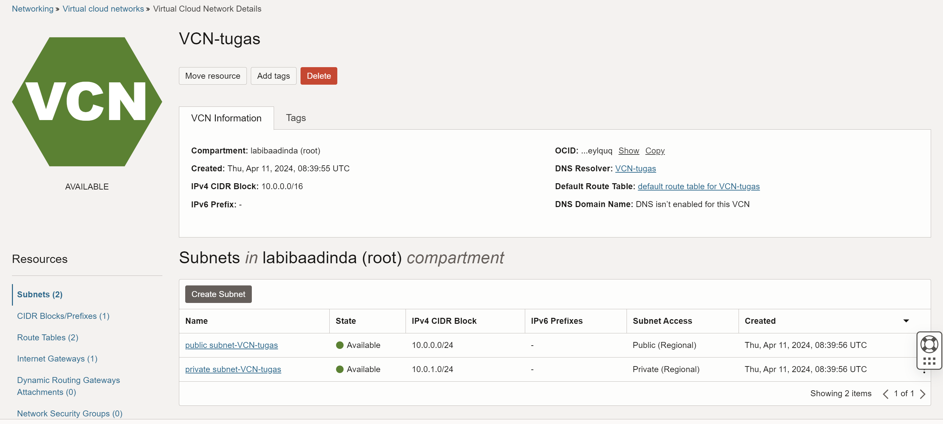

1. Tambahkan Ingress Rules pada public subnet

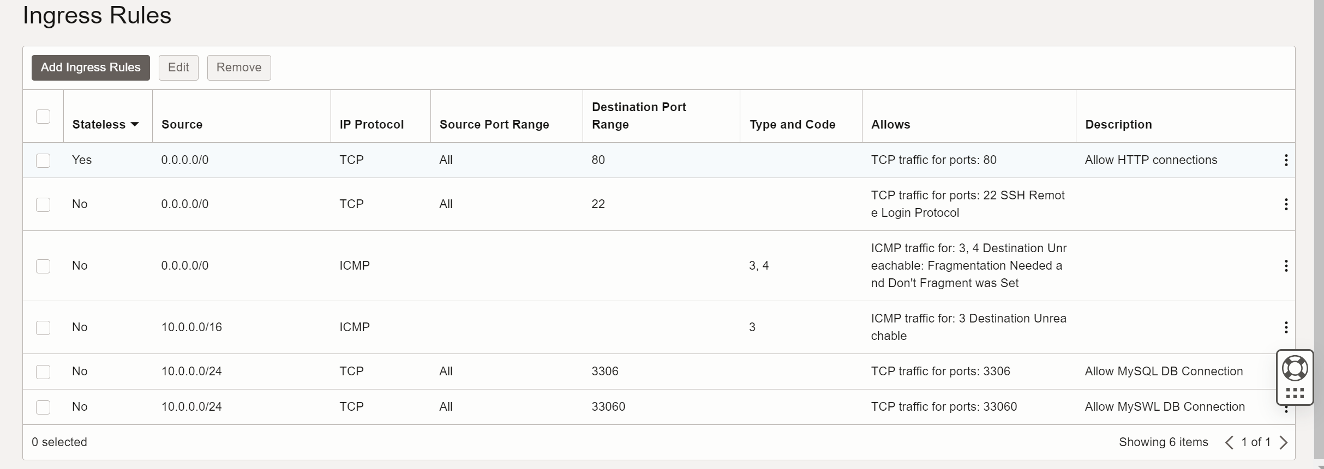

1. *Generate public dan private key* menggunakan *Software* Putty

Proses pembuatan sepasang kunci SSH, terdiri dari kunci publik dan kunci privat. Kunci publik digunakan oleh server untuk mengotorisasi akses pengguna, sedangkan kunci privat disimpan secara aman oleh pengguna dan digunakan untuk mengautentikasi dirinya saat terhubung ke server.

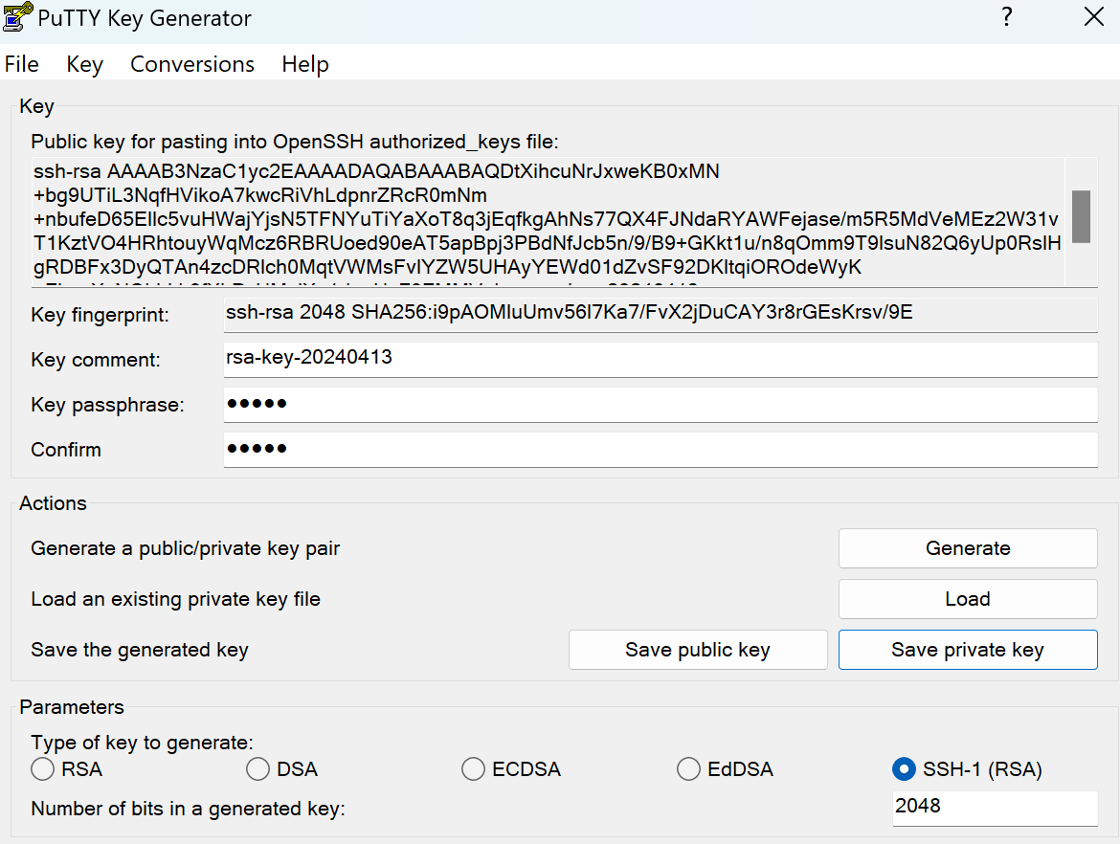

Setelah sepasang kunci SSH dibuat, save public key dan private key. Pengguna dapat menggunakan private key tersebut untuk mengautentikasi dirinya saat terhubung ke instansi atau server jarak jauh menggunakan koneksi Secure Shell (SSH). SSH adalah protokol jaringan yang digunakan untuk mengamankan komunikasi antara dua perangkat, sehingga koneksi antara pengguna dan server akan dienkripsi dan aman dari penyadapan oleh pihak yang tidak diinginkan.

1. Membuat **VM Instances**

* Isi nama instance, placement (default), security (default), menentukan Image & Shape dan isi primary VNIC (pastikan vcn sesuai dengan yang telah dibuat “VCN-tugas”)

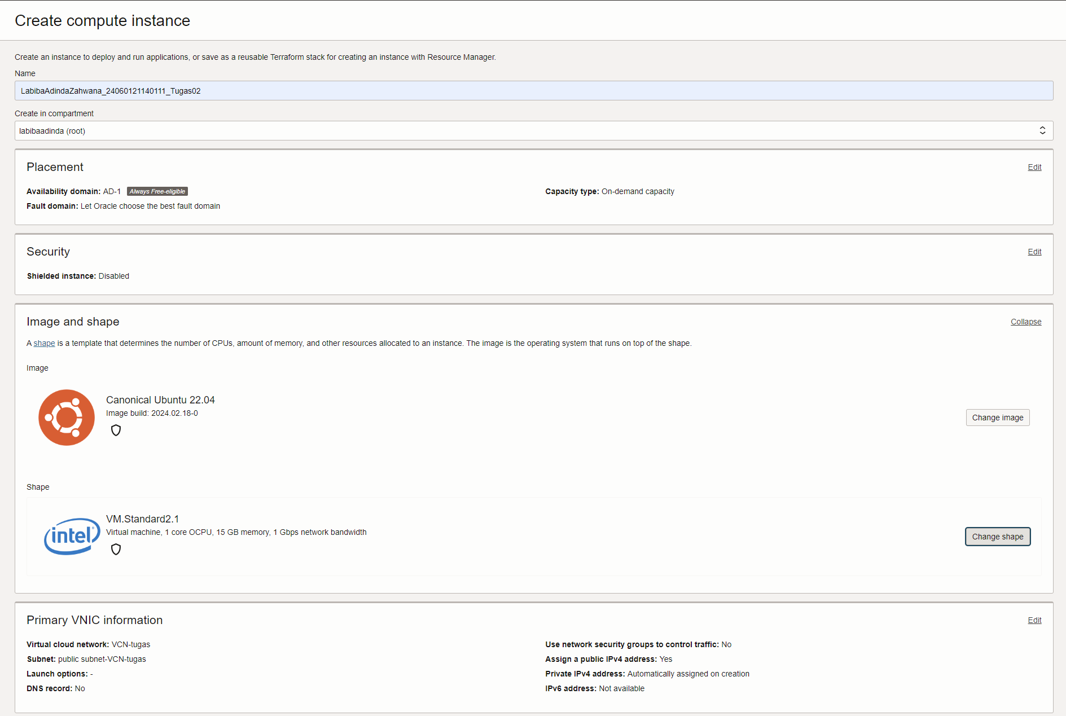

* Paste public key yang telah dibuat menggunakan Putty Key Generator

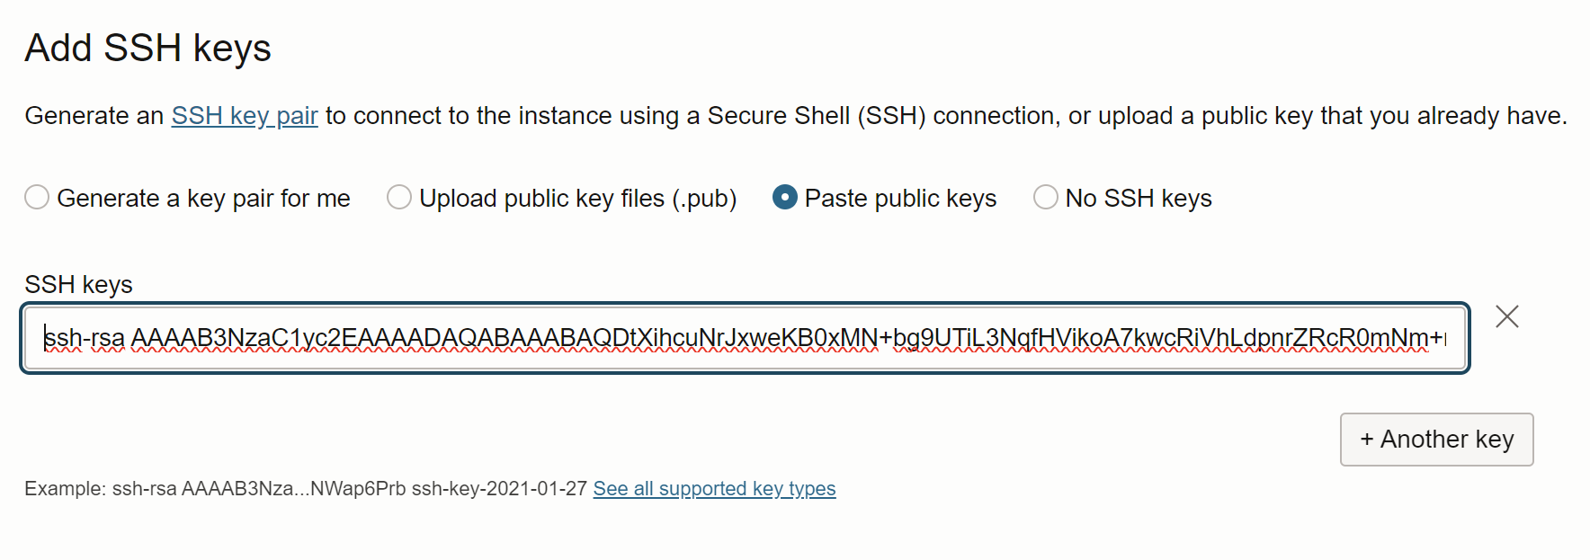

* Boot Volume dan Block Volume

Tidak select apapun boot volume dan tidak juga attach block volume

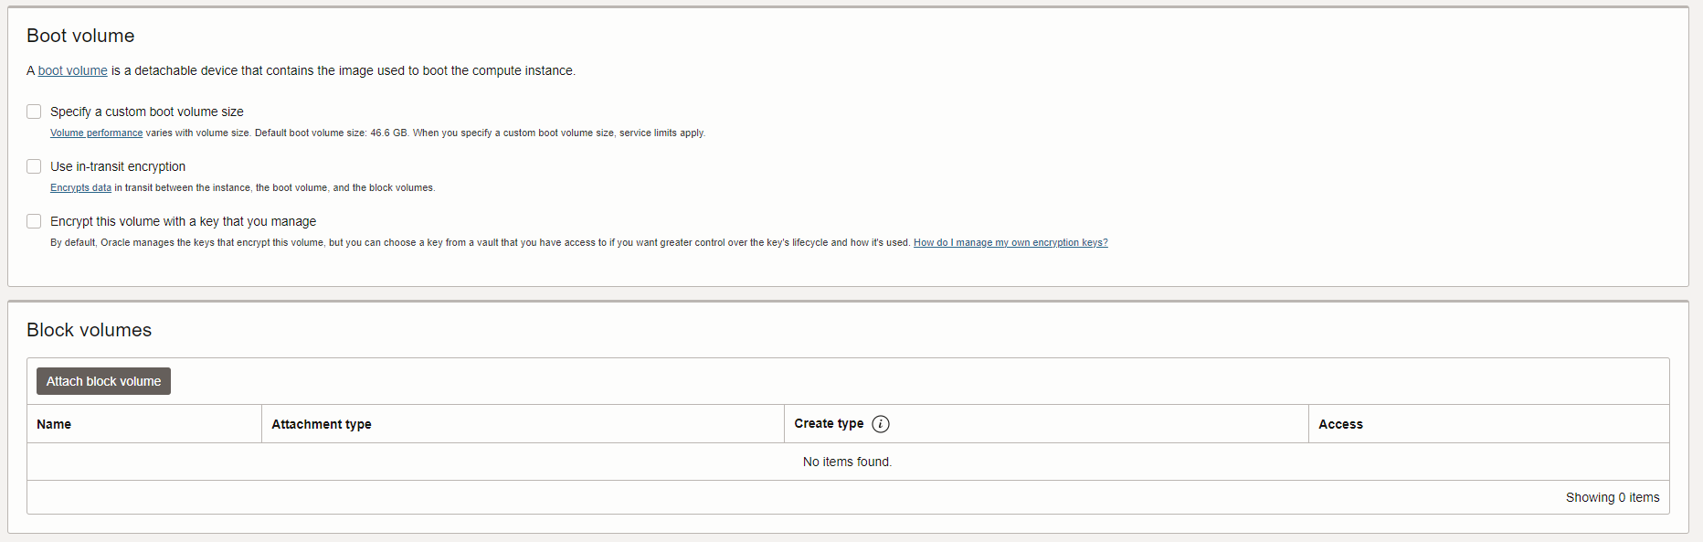

* VM Instances telah **berhasil** terbuat

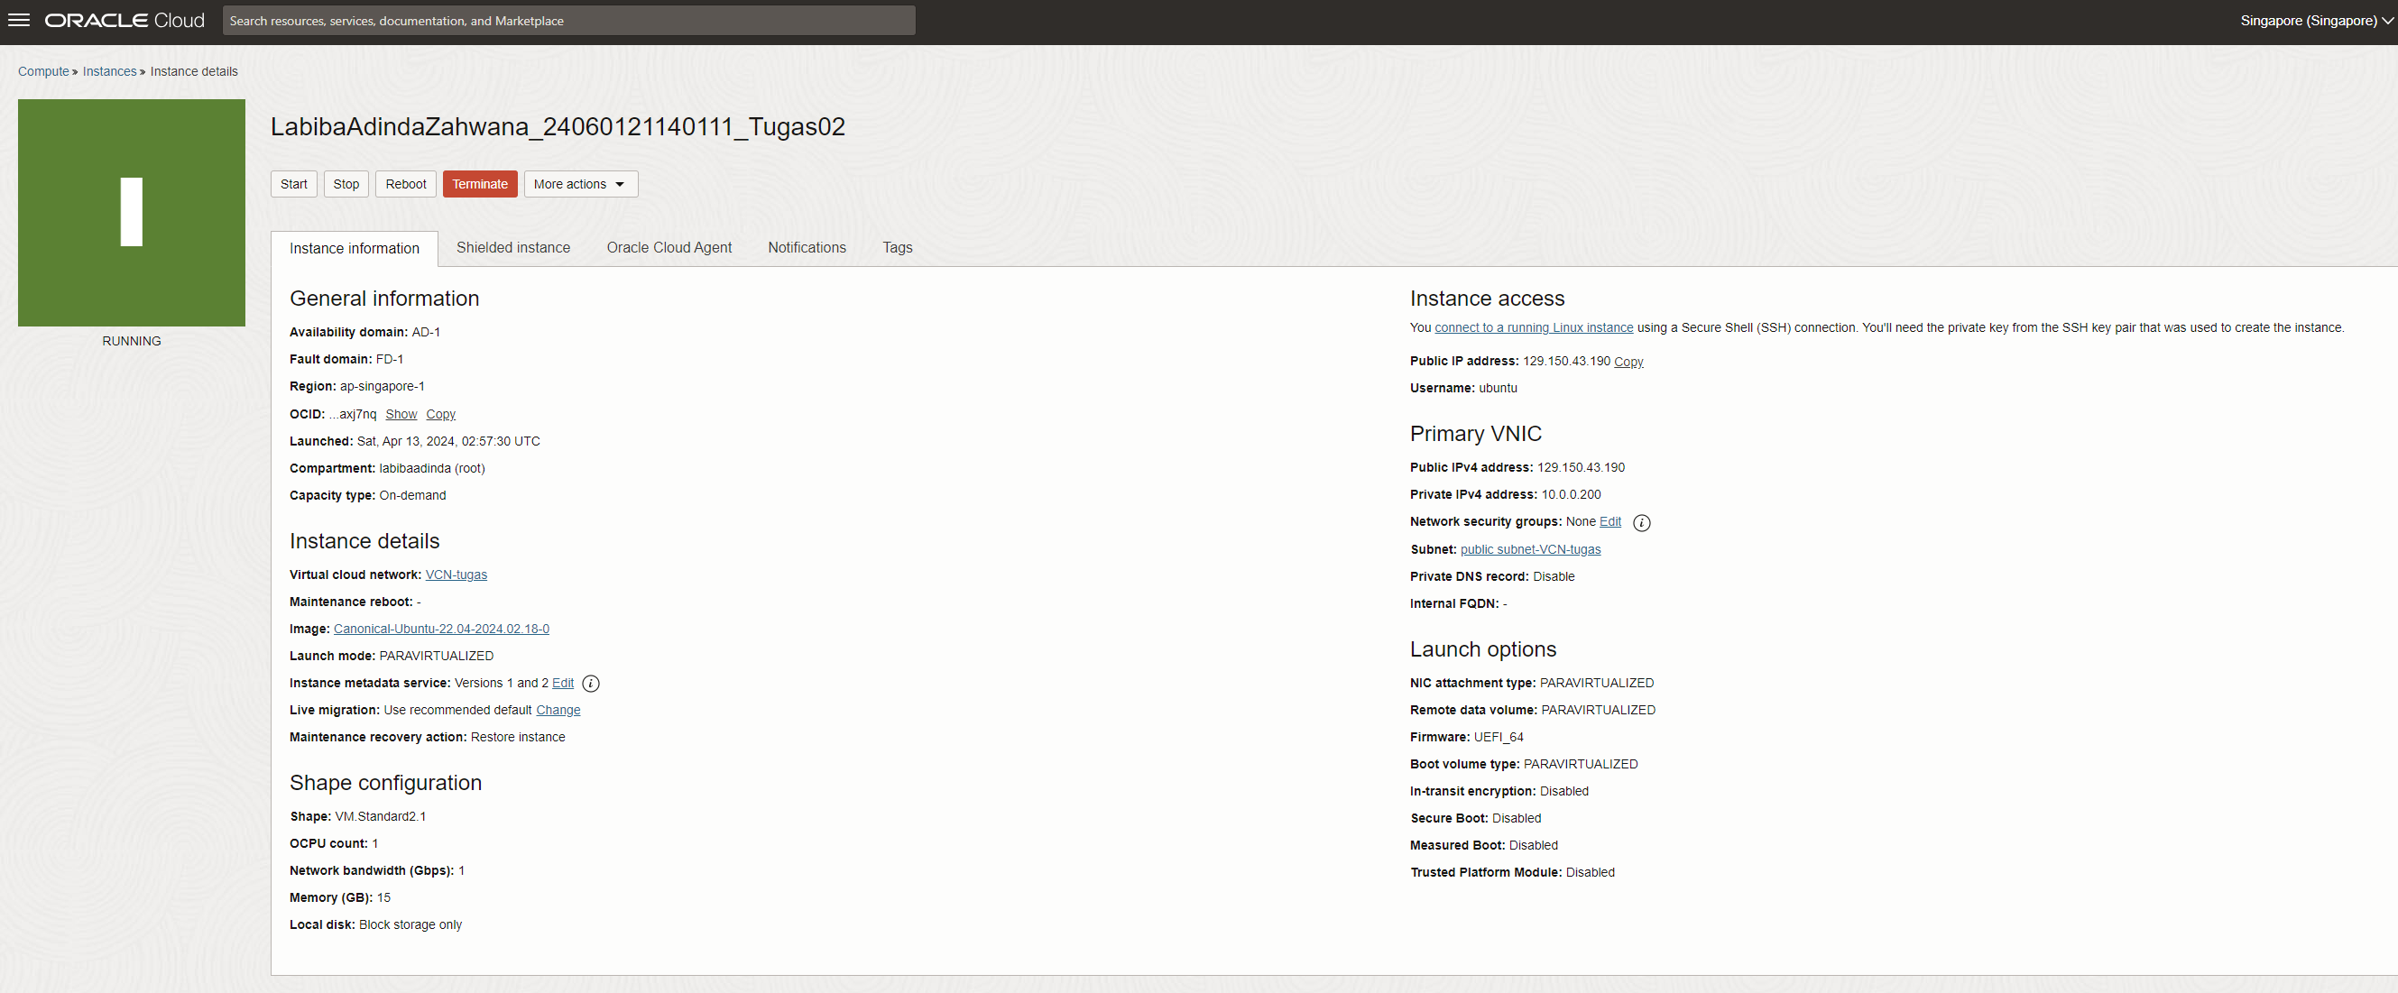

1. Sambungkan server dengan user menggunakan Software Putty

username@public_ip yang mana username nya ubuntu dan Public Ipv4 addressnya 129.150.43.190 berarti [ubuntu@129.150.43.190](mailto:ubuntu@129.150.43.190) dan upload private key yang di download dari Putty gen pada auth (credentials).

* Isi Host name atau IP address

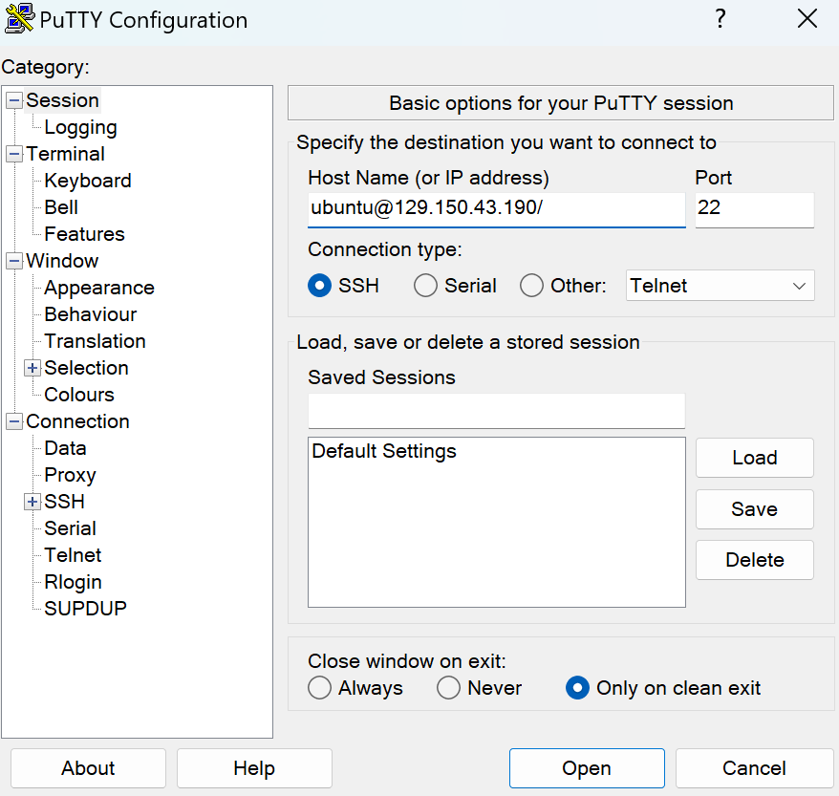

* Ke bagian auth lalu upload private key ke auth (credentials).yang telah didownload sebelumnya, lalu klik Open.

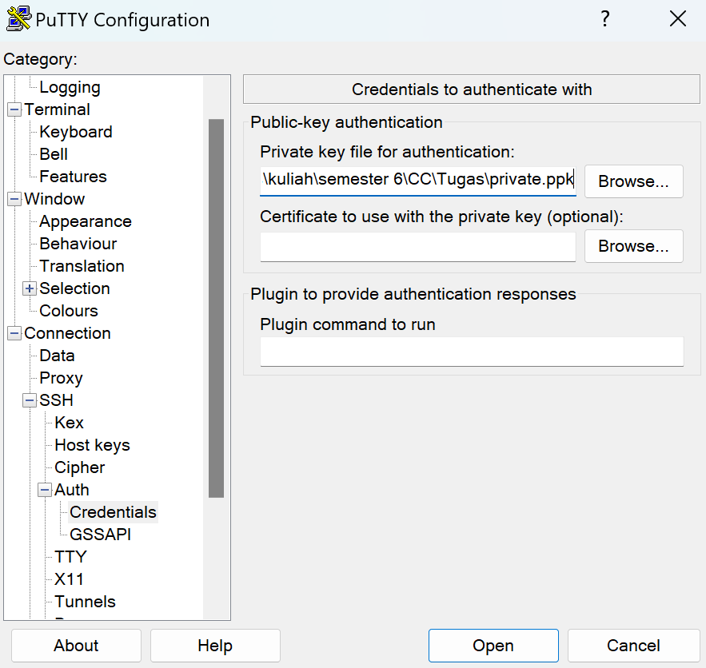

* Server telah terhubung

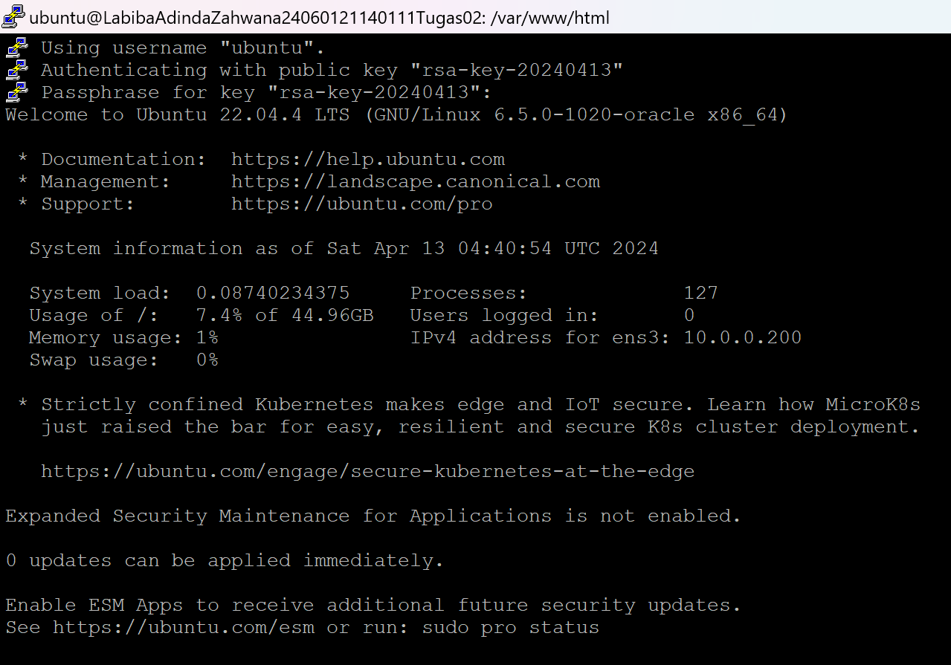

1. Sebelum menginstall web server (apache) dan database server (mysql), lakukan update terlebih dahulu

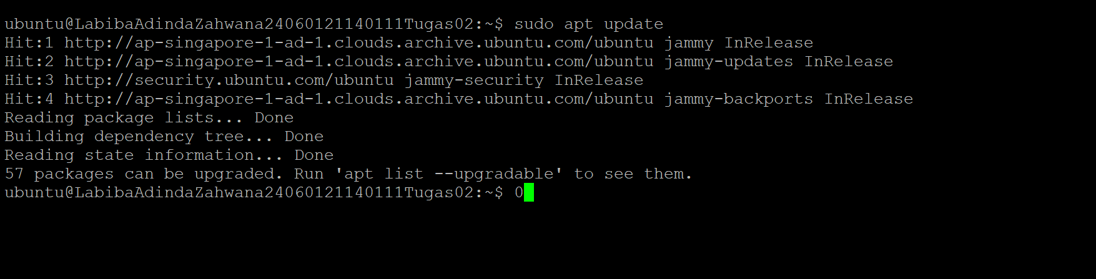

1. Install web server (apache2)

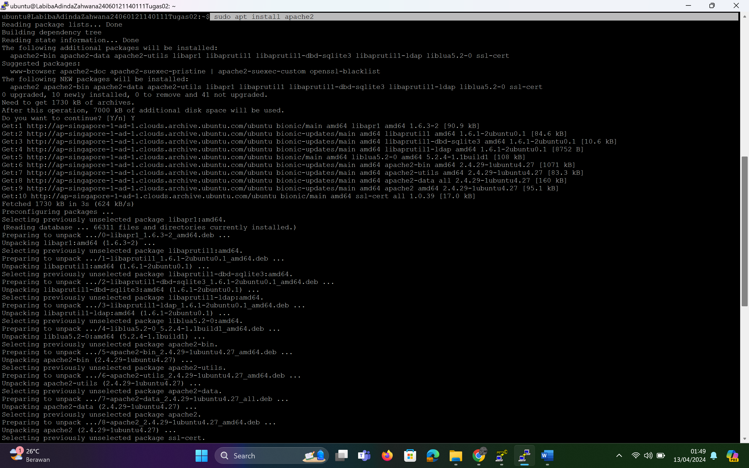

1. Restart apache2

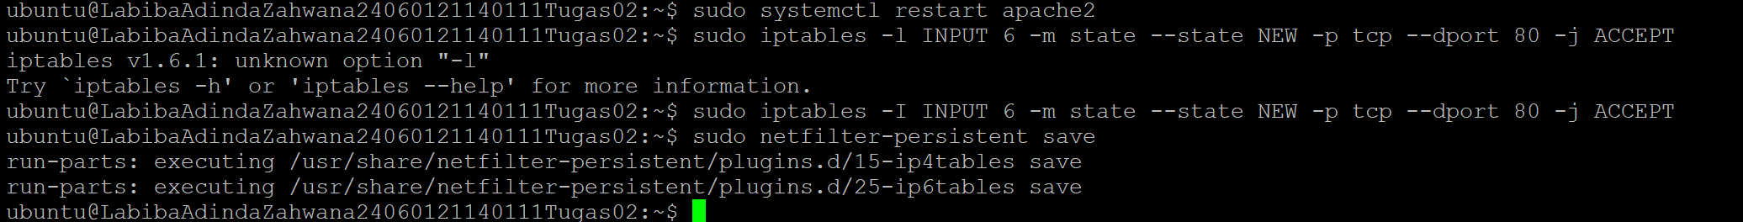

1. Mengizinkan akses HTTP (protokol TCP) ke port 80 pada firewall menggunakan iptables.



1. Simpan Konfigurasi firewall



Perintah ‘sudo netfilter-persistent save’ digunakan untuk menyimpan aturan-aturan firewall yang dikonfigurasi menggunakan iptables secara permanen.

1. Sudah dapat mengakses Apache2 Ubuntu Default Page

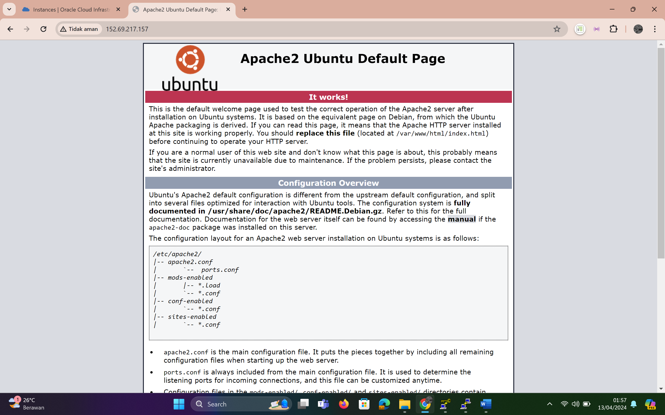

1. Menginstall modul, ekstensi Apache untuk PHP, dan utilitas tambahan

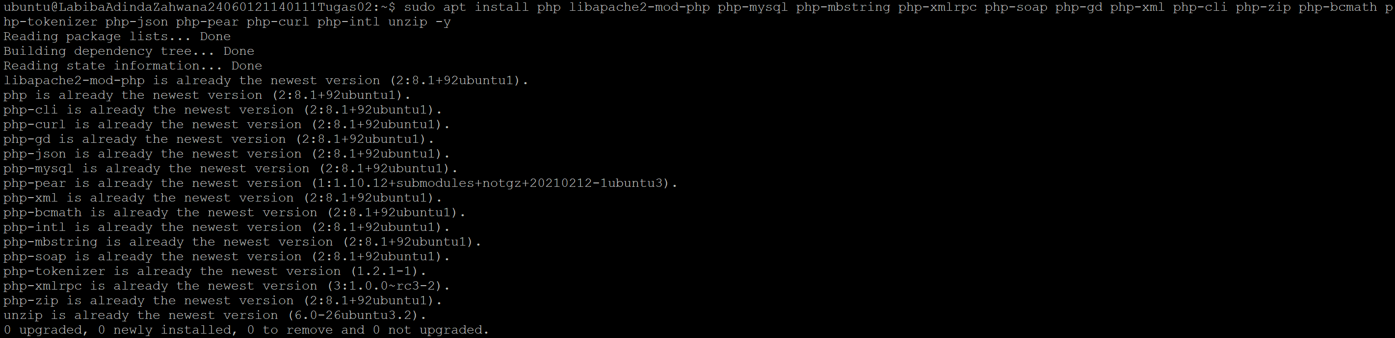

1. Install mysql server (database server)

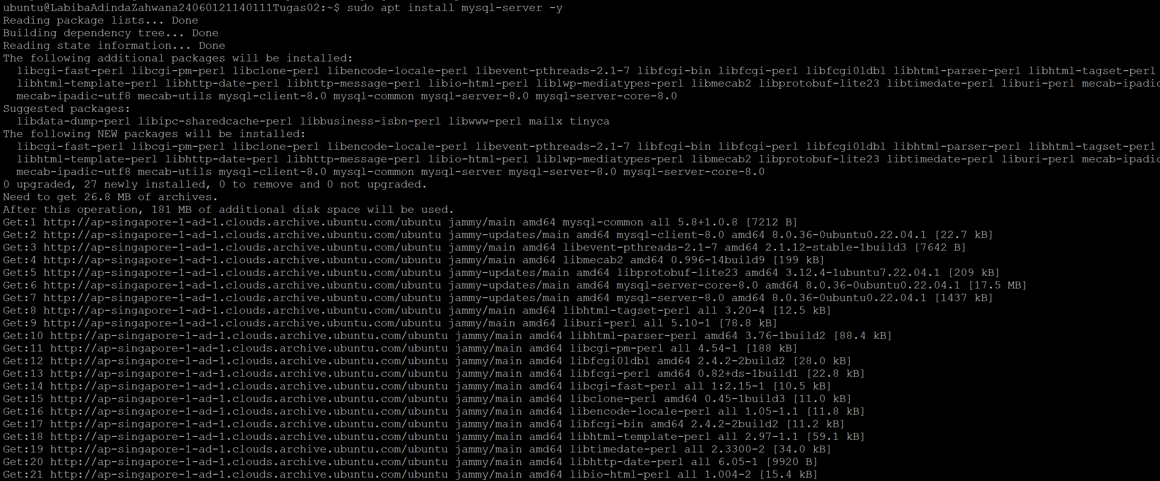

1. Install mysql core



1. Menginstal Composer, manager dependensi PHP, ke dalam sistem.

Dengan menjalankan perintah ini, Composer akan diunduh dari internet, diekstrak, dan dipindahkan ke dalam direktori yang ditentukan. Setelah selesai, akan dapat menggunakan Composer untuk mengelola dependensi PHP dalam proyek.



1. Run perintah ’curl -fsSL https://deb.nodesource.com/setup_current.x | sudo -E bash – ‘

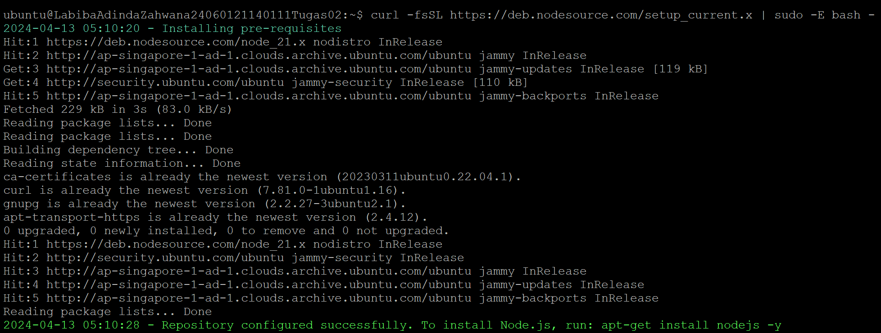

Perintah ini digunakan untuk mengunduh dan menjalankan skrip instalasi Node.js dari NodeSource menggunakan **curl** dan **bash**, dan memastikan bahwa proses tersebut dijalankan dengan hak superuser untuk memasang Node.js di sistem.

1. Menginstall node.js dengan cara lain ‘sudo apt-get install nodejs -y’

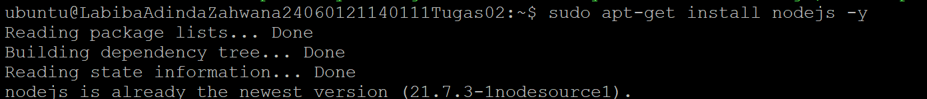

1. Install build essential

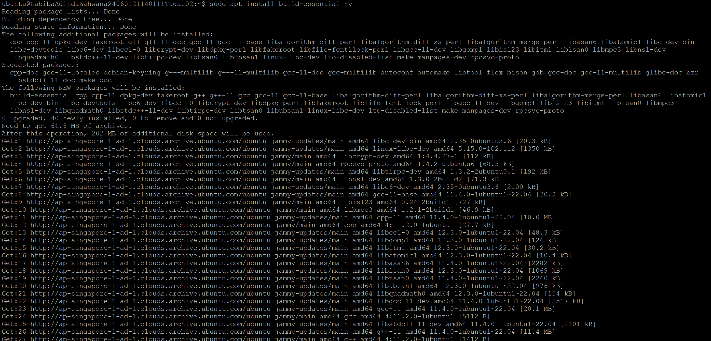

Perintah ‘**sudo apt install build-essential -y’** memiliki tujuan untuk menginstal paket **build-essential** ke dalam sistem Linux, yang mana perintah -y bertujuan untuk menyetujui semua pertanyaan konfirmasi yang mungkin muncul selama proses instalasi.

1. Instal Certbot

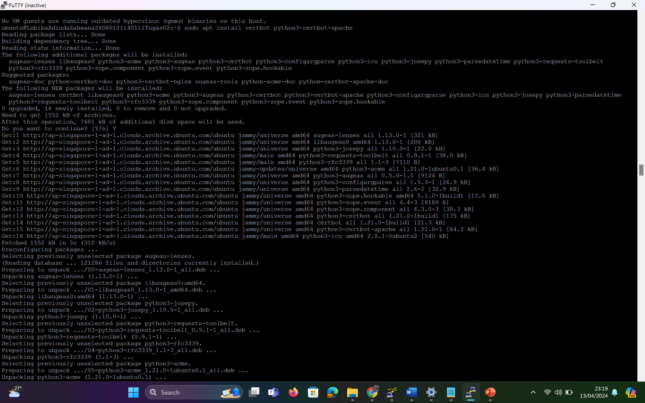

Perintah **’sudo apt install certbot python3-certbot-apache’** memiliki tujuan untuk menginstal Certbot dan paket pendukungnya yang diperlukan untuk mengotomatisasi pengelolaan sertifikat SSL/TLS di server Apache menggunakan Certbot.

1. Buat Database System di Oracle Cloud

* Klik Database, lalu klik DB system

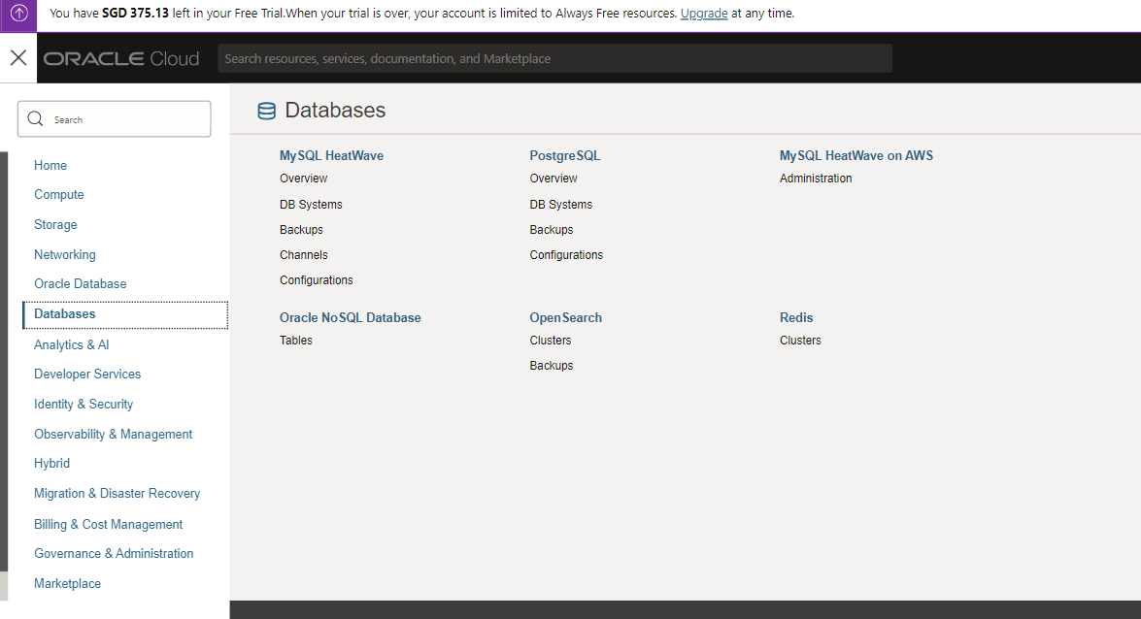

* Isi database infomormasi sistem

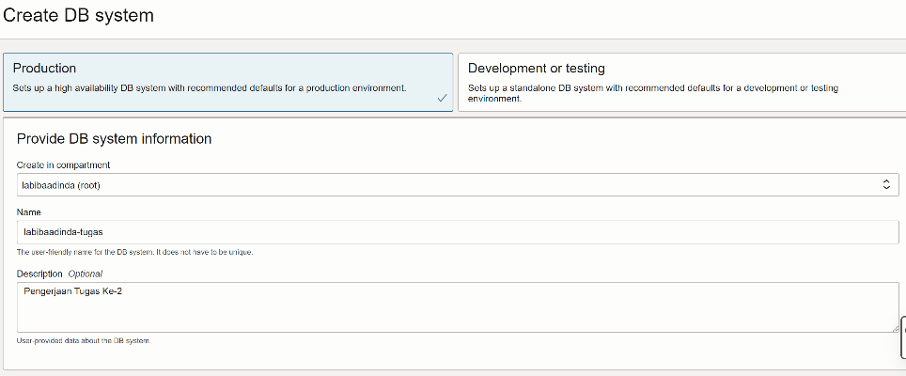

* Buat administrator credentials

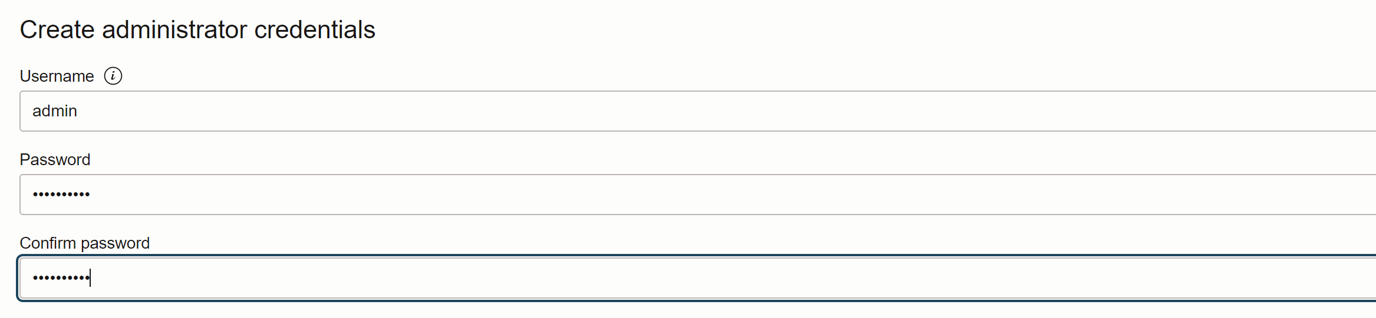

* Konfigurasi Networking

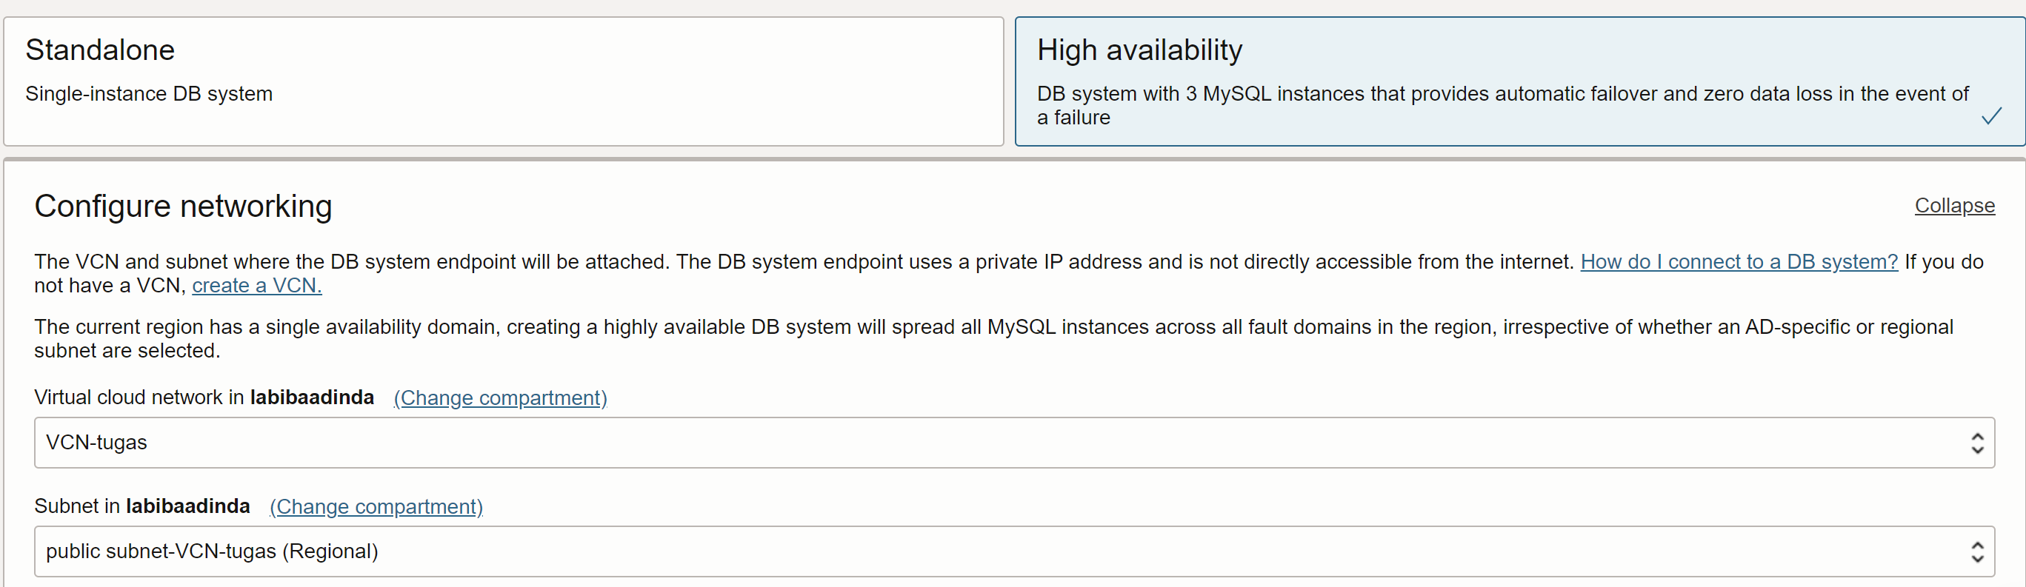

Pilih vcn dan subnet dari root yang telah dibuat sebelumnya.

* Konfigurasi hardware

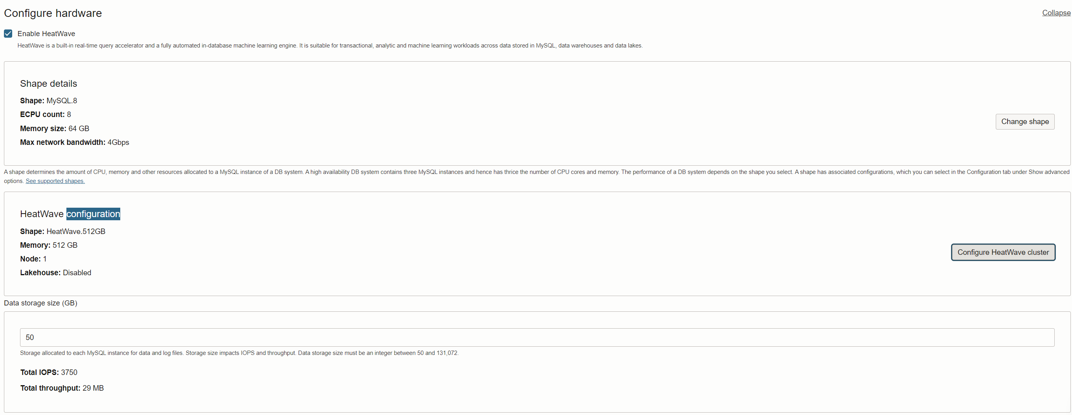

* Konfigurasi backup

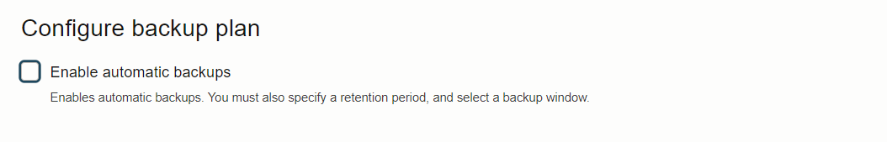

* Klik Create

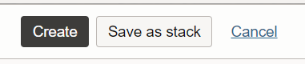

* Database System telah selesai dibuat.

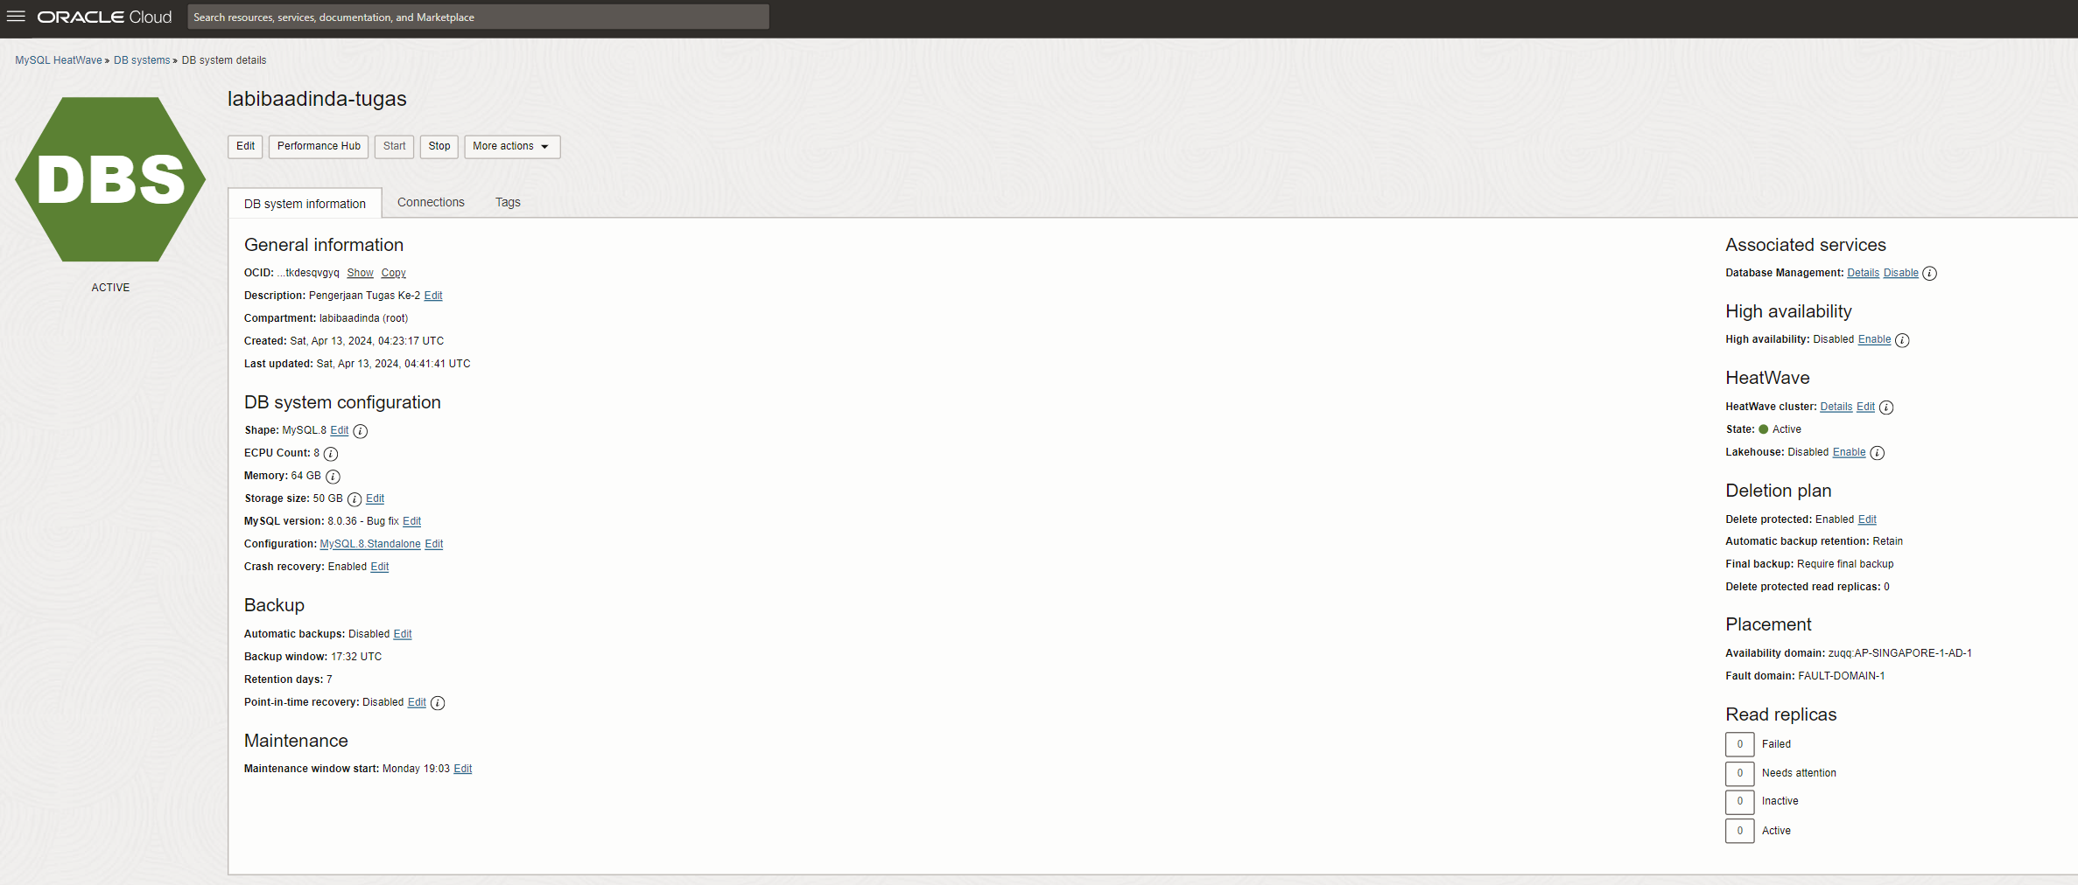

1. Untuk connect DBS nya ke connection, lalu nanti copy Private IP address

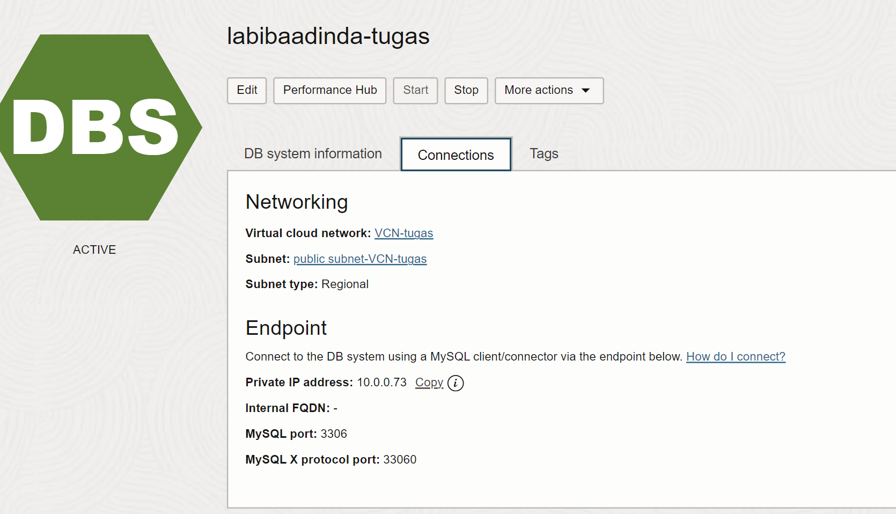

1. Koneksikan dengan perintah ‘sudo mysql -u admin -p -h 10.0.0.73’

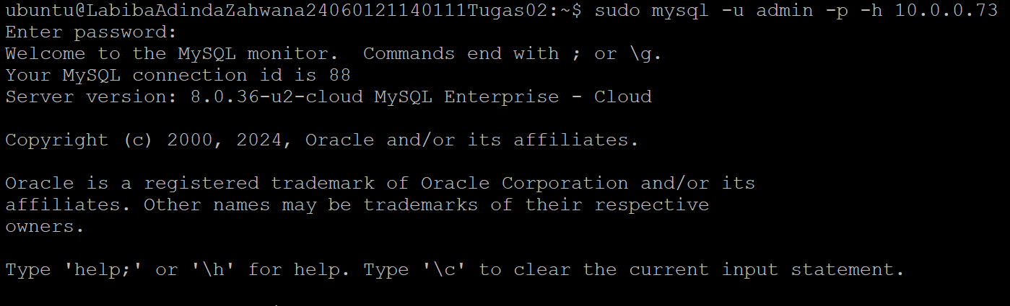

* 10.0.0.73 adalah Private IP address
* admin adalah username yang dibuat sebelumnya dan password yang dibuat di administrator credentials



* Perintah ‘sudo mysql -u admin -p -h 10.0.0.73’ memiliki maksud untuk masuk ke dalam client MySQL dengan menggunakan pengguna **admin** dan terhubung ke server database yang berada di alamat IP **10.0.0.73**

Jadi, secara keseluruhan, perintah ini digunakan untuk masuk ke dalam client MySQL dengan menggunakan pengguna **admin** dan terhubung ke server database yang berada di alamat IP **10.0.0.73** Setelah perintah dieksekusi, pengguna akan diminta untuk memasukkan password untuk pengguna **admin** sebelum dapat masuk ke dalam client MySQL.

* Top of Form

1. Buat database dengan syntax CREATE DATABASE if_smart;

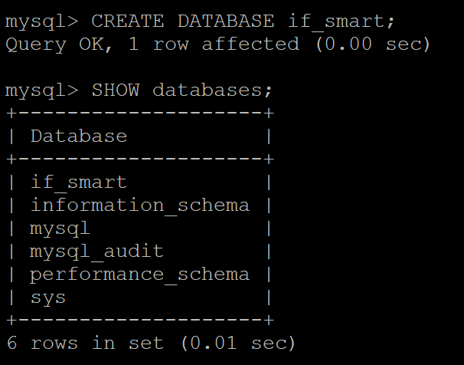

1. Pindah directori ke /var/www/html



Jadi, secara keseluruhan, perintah **cd /var/www/html/** diikuti oleh **ls** digunakan untuk berpindah ke direktori **/var/www/html/** dan menampilkan daftar semua file dan direktori yang ada di dalamnya.

1. Kloning dari git

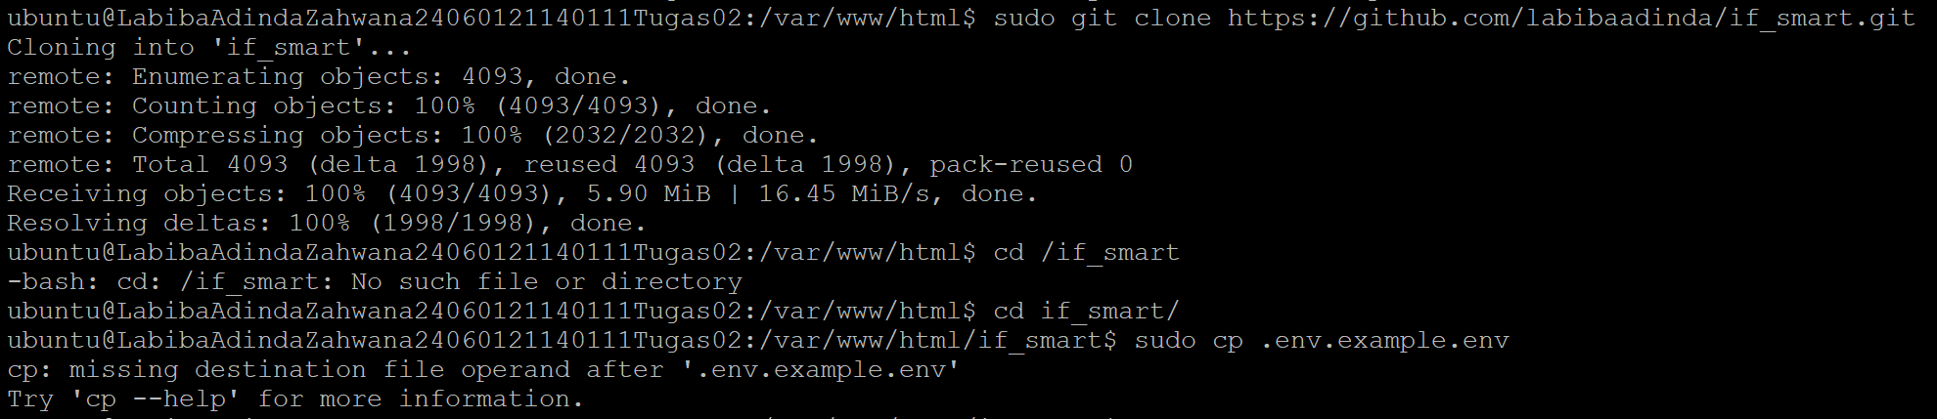

Perintah digunakan untuk mengkloning (mengunduh) repositori Git dari URL. Dengan menjalankan perintah ini, repositori Git "if_smart" akan diunduh ke dalam direktori, sehingga dapat mulai bekerja dengan proyek tersebut secara lokal.

1. Masuk ke directori if_smart dengan perintah ‘cd if_smart/’



1. Install composer di directory /var/www/html/if_smart

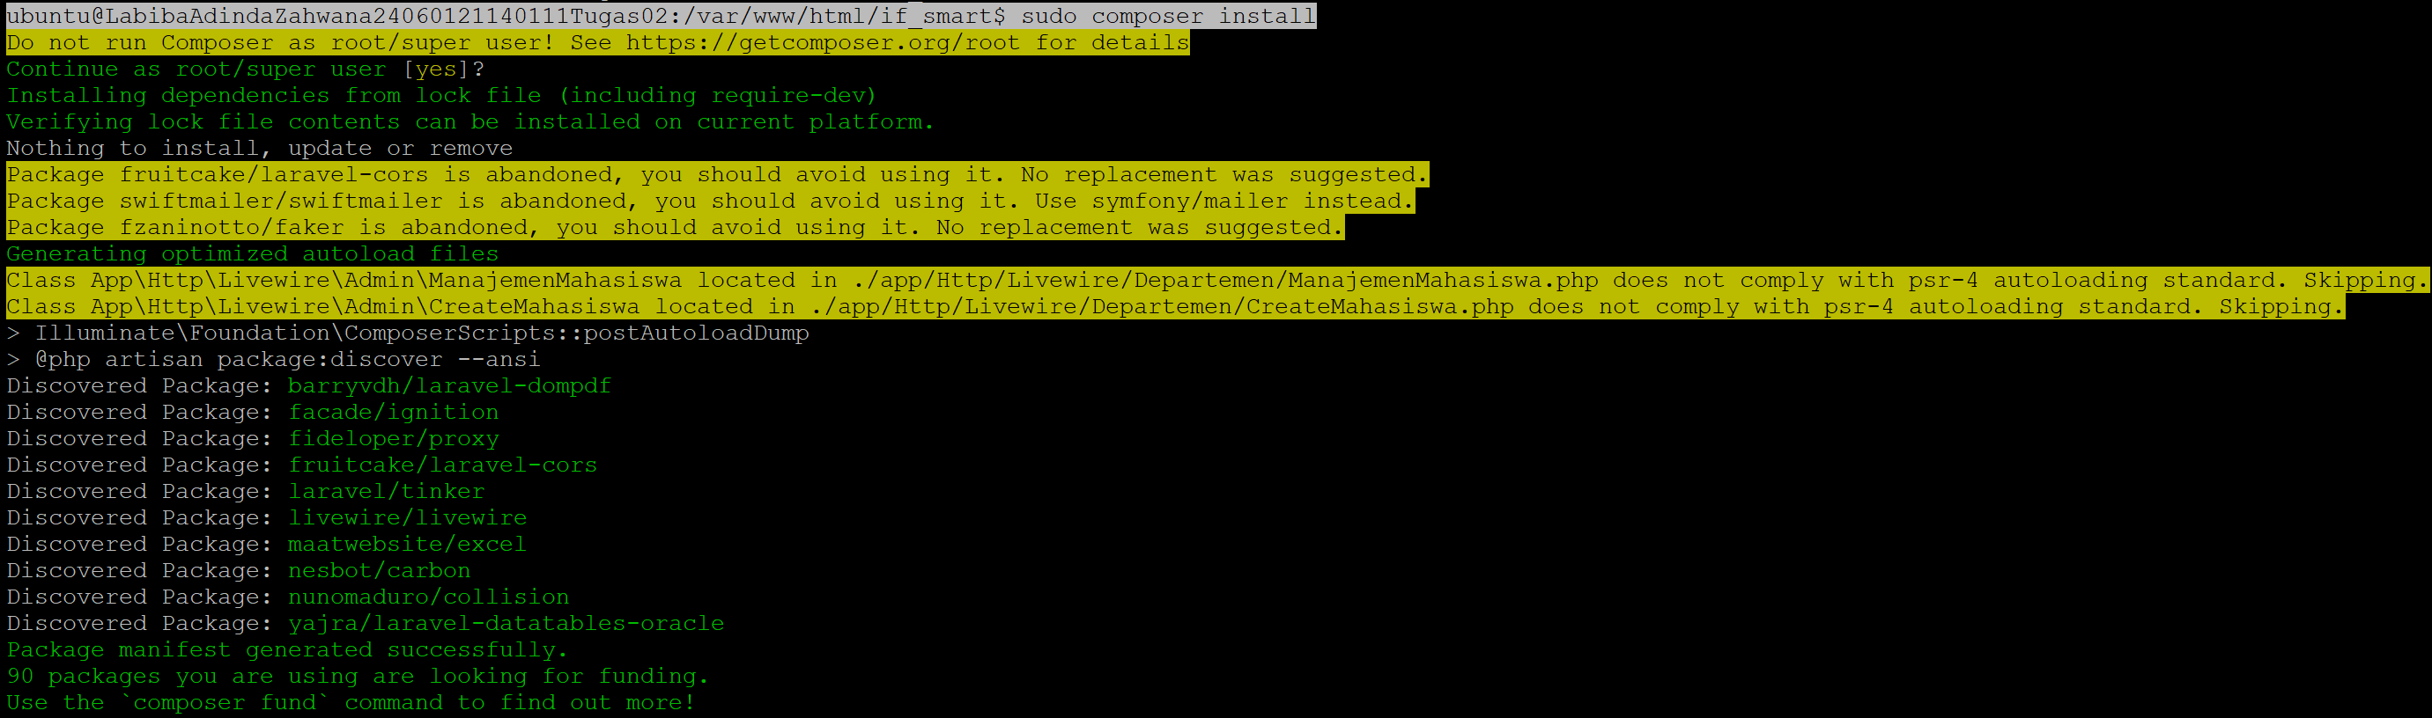





1. Set environment nya

* Perintah ‘sudo cp .env.example .env’ digunakan untuk membuat salinan dari file **.env.example** dan menyimpannya dengan nama **.env**. Ini adalah perintah yang umum digunakan dalam pengembangan perangkat lunak berbasis PHP, terutama dengan framework Laravel.



* Sesuaikan environtment nya
* DB_HOST isi dengan Private IP address pada DBS di bagian connectionya
* DB_PORT isi dengan 3306
* DB_DATABASE nya if_smart
* DB_USERNAME, DB_PASSWORD sesuaikan dengan administrator credentials. Dengan admin adalah username yang dibuat sebelumnya dan password yang dibuat di administrator credentials

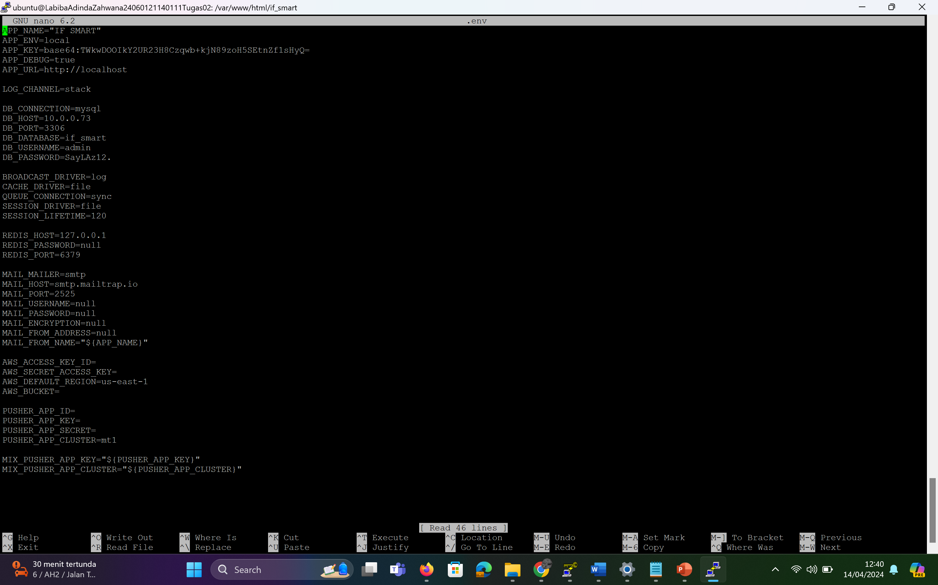

1. Perintah ’sudo php artisan key:generate’ memiliki tujuan untuk menghasilkan kunci aplikasi yang unik untuk digunakan dalam enkripsi data oleh aplikasi Laravel



1. Perintah **sudo php artisan migrate** digunakan untuk menjalankan semua migrasi database dalam aplikasi Laravel

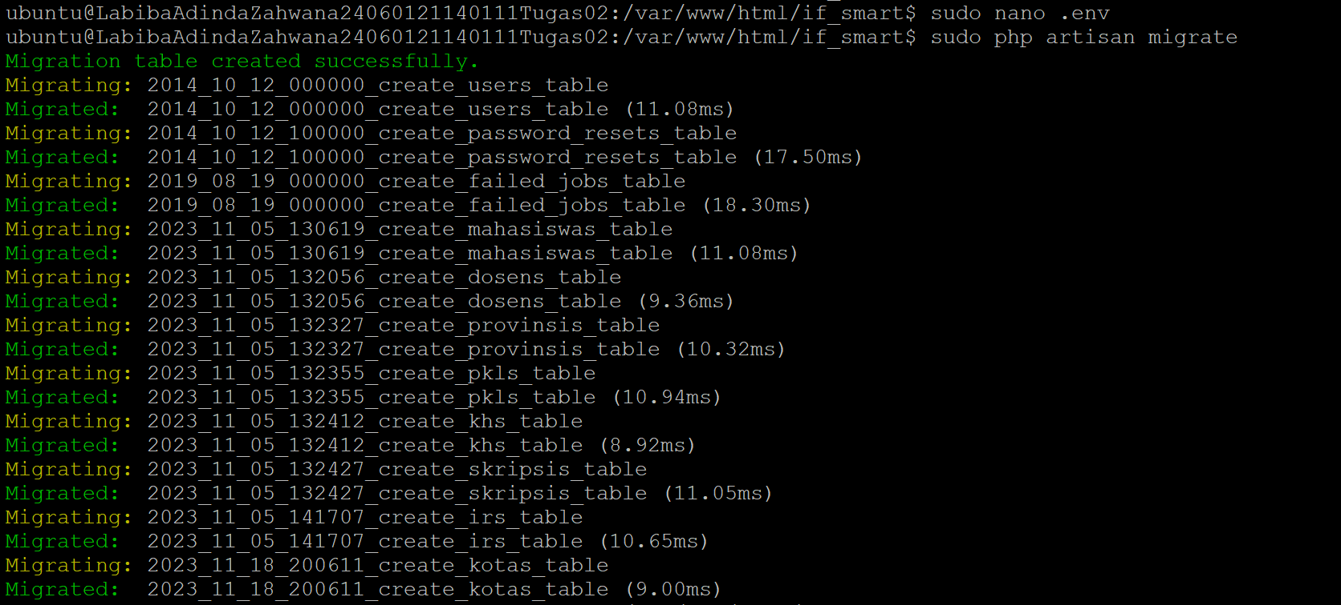

Saat menjalankan perintah sudo php artisan migrate, Laravel akan mencari dan menjalankan semua migrasi database yang belum dijalankan sebelumnya. Migrasi database digunakan untuk membuat, mengubah, atau menghapus struktur tabel database, serta melakukan perubahan yang diperlukan pada data yang ada. Migrasi digunakan untuk memastikan bahwa struktur database aplikasi selalu konsisten dan dapat diubah dengan mudah selama siklus pengembangan.

1. Koneksikan dengan database

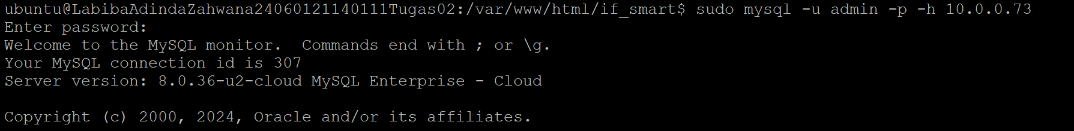

1. Isi table dari database if_smart

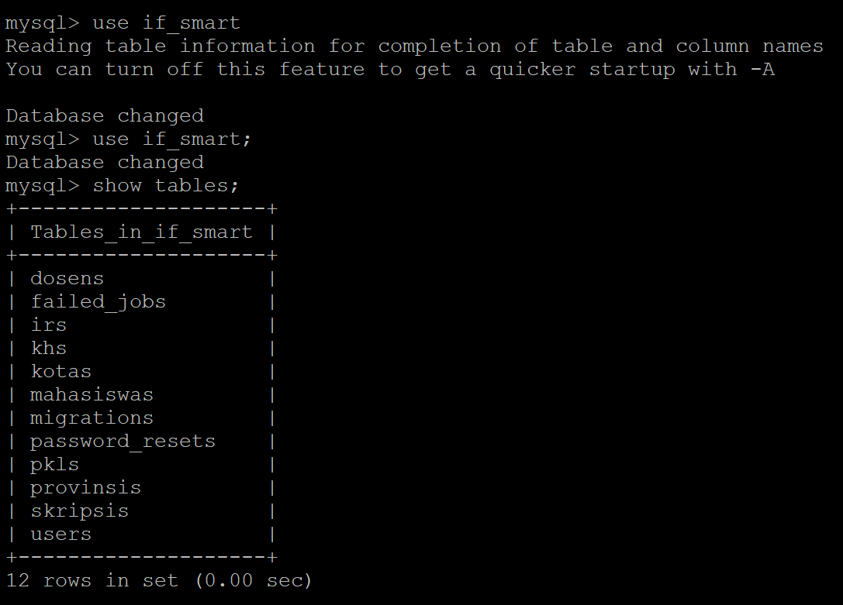

1. Perintah ‘sudo nano /etc/apache2/sites-available/laravel.conf’ memiliki tujuan untuk membuka berkas konfigurasi Apache yang disebut **laravel.conf** untuk diedit

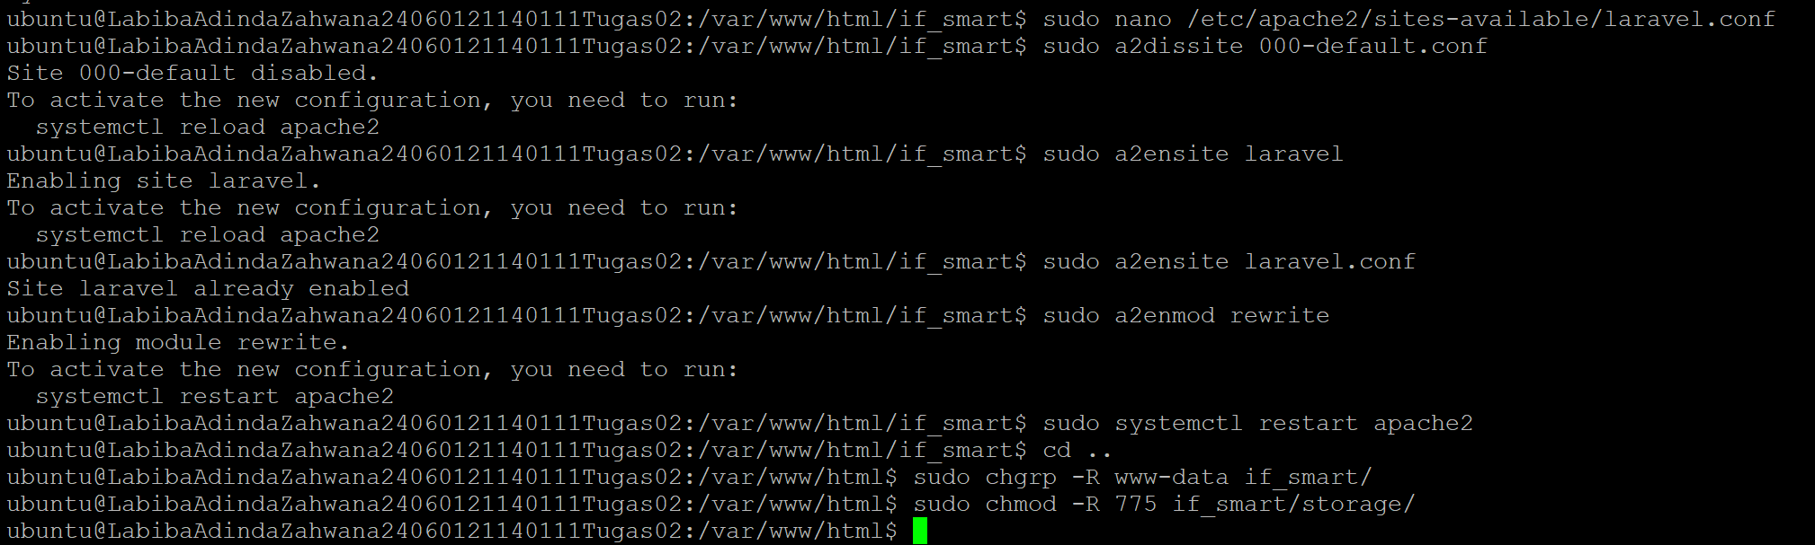

* Sesuaikan Server name, alias dengan Private IP address yang ada pada DBS di bagian connectionnya.

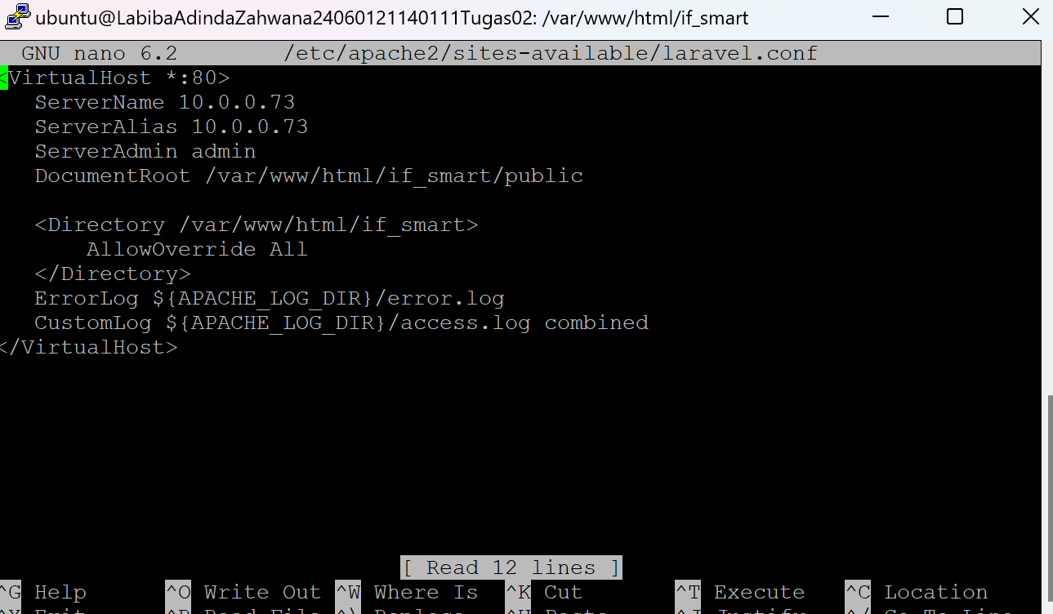

1. Perintah ‘sudo a2dissite 000-default.conf’



Perintah ini digunakan untuk menonaktifkan (disable) konfigurasi situs default Apache yang disebut **000-default.conf**. Situs default ini mungkin telah disediakan oleh penginstalan awal server web Apache, dan mungkin ingin menonaktifkannya jika ingin menggunakan konfigurasi situs khusus yang diatur sendiri.

1. Perintah **sudo a2ensite laravel**



Perintah ini digunakan untuk mengaktifkan (enable) konfigurasi situs khusus Apache yang disebut **laravel**. Ini mengizinkan server web Apache untuk melayani situs web yang dikonfigurasi dalam berkas konfigurasi **laravel.conf**

1. Perintah ‘**sudo a2enmod rewrite’**

Perintah ini digunakan untuk mengaktifkan modul Apache yang disebut **rewrite**. Modul ini diperlukan untuk mendukung fungsi rewritting URL, yang sering digunakan dalam aplikasi web Laravel dan banyak kerangka kerja lainnya untuk menangani rute permintaan dan manajemen URL yang lebih fleksibel.

1. Perintah **sudo systemctl restart apache2**



Perintah ini digunakan untuk merestart layanan Apache HTTP Server pada sistem setelah melakukan perubahan konfigurasi. Ini memastikan bahwa perubahan konfigurasi yang baru diterapkan akan mulai berlaku dan server web akan memuat kembali konfigurasi yang diperbarui.

1. Web application BERHASIL di deploy

Dengan URL : <http://129.150.43.190/>

